PETITS POTS AU CHOCOLAT
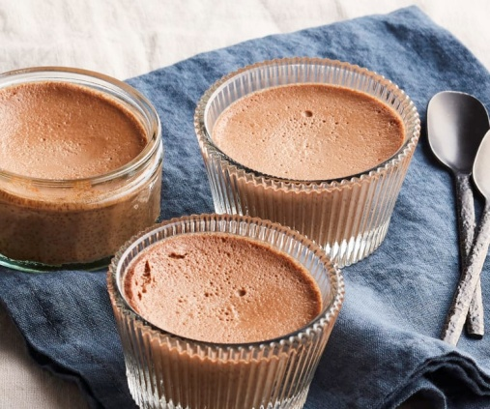
Figure 1 Petits pots au de créme chocolat
https://www.youtube.com/watch?v=vQxZ5qwLdoY
Tämä täyteläinen, samettisen pehmeä – turmiollisen herkullinen – luomus tekee suklaasta taidetta. Se on tiivistä ja tryffelimäistä ja hyvin helppo valmistaa. Nämä suklaaherkut voi tarjota lasikulhoista, mutta myös tarjoiluun voi yhtä hyvin käyttää pieniä kahvikuppeja tai annosvuokia. Suklaa-annos on ihana jälkiruoka, jonka äärellä haluaa viivytellä. Se maistuu yhtä mehevälle ja upealla kuin miltä näyttääkin.
KANANMUNATON, GLUTEENITON JA PÄHKINÄTÖN

Valmisteluaika: 10 minuuttia + jäähdytys
Kypsennysaika: 10 minuuttia
4 hengelle
170 g | Tummaa, pähkinätöntä suklaata, kaakaopitoisuus vähintään 70 %
1 rkl | Brandya
2 dl | Kuohukermaa
KORISTELUUN
4-8 rkl | Vatkattua kermaa tai vaniljavaahtoa
1 rkl | Pähkinätöntä kaakaojauhetta päälle ripoteltavaksi
- Pilko suklaa kulhoon kiehuvan vesikattilan päälle. Varmista, että kulho ei osu veteen. Sekoita, kunnes suklaa on sulanut.
- Lämmitä brandy ja kerma kattilassa kuumaksi, mutta ei kiehuvaksi. Lisää se sulaneen suklaan joukkoon ja sekoita hyvin.
- Lusikoi seos neljään annosvuokaan, lasikulhoon tai pieneen kahvikuppiin. Jäähdytä kiinteäksi.
- Lisää annoksiin koristeeksi 1-2 rkl kermavaahtoa tai vaniljavaahtoa ja siivilöi pinnalle kaakaojauhetta.
TARJOILUEHDOTUS

Jos tarjoat suklaan kahvikupista, koristele annokset appelsiini-suklaatikuilla tai muilla suklaakoristeilla.
MAIDOTON myös kananmunaton, gluteeniton ja pähkinätön

Valmista ohjeen mukaan, mutta lisää suklaan määrä 225 grammaan (varmista, että se ei sisällä maitoa). Käytä kerman tilalla 1 ½ dl soijakermaa. Koristele annokset maidottomalla vaniljavaahdolla.

